银河幼儿园幼儿行为观察记录

**观察时间：**2022年5月13日

**观察地点：**大五班

**观察者：**高玉晶

**观察对象：**小黄（男孩）、小白（女孩）

**观察目标：**目标幼儿在自然角区域中，对于蚕宝宝的探究意识与探究能力。

**观察内容：**1.幼儿在游戏中的行为表现（语言、动作、表情等）；2.幼儿体现出的核心经验。

**观察背景：**投放时间：4月25日

班级教师提供的线索：互动的人数没有细数，如果把一日生活中去看一看、摸一摸这种浅互动算进去的话，有大约20多个孩子。游戏时间或者饭后深入互动的人数大约有10-15人。  
孩子们的经验——  
喂养：桑叶是什么样的，看到桑叶能认出来。深入互动的几个孩子知道。  
           喂蚕就像给蚕宝宝盖被子，盖一层，慢慢的蚕宝宝就会爬出来吃，吃的差不多了就要再盖被子。班级里大多数小朋友都知道，集体分享过。  
          蚕宝宝怕水、怕气味。大多数小朋友都知道，集体分享过。有两个孩子知道蚕宝宝还怕冷，一个是因为疫情期间家里养过，还有一个孩子是家里老人说过。  
观察：蚕宝宝有很多脚，但是没有细数过。绝大多数孩子知道。  
          蚕宝宝会吐丝，粘着桑叶和身体。深入互动的十多个孩子知道，没有深入互动的孩子不太确定人数。  
          有的蚕是白的，有的蚕身体有花纹。绝大多数孩子知道。  
          蚕宝宝的臭臭不臭，拉臭臭看上去不需要用力。应该是绝大多数孩子都知道，但是只有5个孩子提到过臭臭的问题。  
         蚕前面的脚像手一样抱着桑叶啃，能躺着吃、扭着身体吃、翻转身体吃。绝大多数孩子知道。  
蚕的一生：蚕的年龄说法孩子们很多都知道，但是真正理解的孩子数量没有关注。蚕需要经历几个阶段，如果给出图片进行排序，大多数孩子能搞清楚，但是没有支架来说，会有遗漏。  
观察的经验——放大镜观察的不多、拿在手上观察的孩子更多，数据没有统计，但大多数孩子都会去摸一摸或拿起来看。安静仔细观察时间不长，老师看到的能安静观察几分钟而不是在玩的孩子，大约在5-10人左右。

**观察信息：**

游戏开始前，两位幼儿主动地来到了自然角区域，玩起了蚕宝宝的游戏。小黄主动地说：蚕宝宝的一生，我知道的，说完，对教师听的“蚕宝宝的一生”支架图片进行了顺序地摆放，如下图：

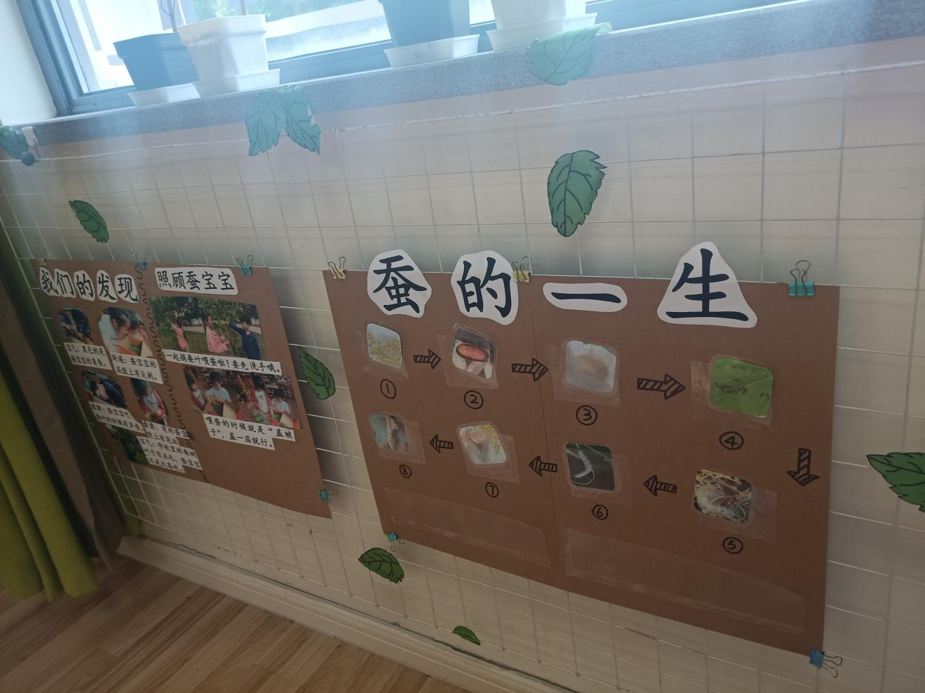

幼儿摆放的图片的顺序为：

蚕卵——化蛹——结茧——幼虫——飞蛾——幼虫长大——产卵——死亡。

接下来，幼儿开始了今天的游戏：

|  |  |  |
| --- | --- | --- |
| **阶段一** | **幼儿游戏行为** | **幼儿话语** |
| 自主游戏 | 摆完图片顺序之后，两个人来到了区域中，对桌面上的蚕宝宝开始了今天的游戏“探索”。两个人先是将蚕宝宝拿起来，然后女孩说：哎呀，好恶心。但是手里一直拿着蚕宝宝。  说完，男孩将蚕宝宝放在了盒子的上面，一不小心盖子掉到了地上，然后男孩立马把蚕宝宝拿起来放到了盒子里。  然后男孩绕道桌子对面去把蚕宝宝拿起来，然后女孩说：你还敢拿的吗，我都不敢拿这个的。 | 男孩说：没事的，你就这样（把桑叶放在上面就好了）。  蚕宝宝被甩出去的时候，男孩看了一下老师，然后说：太重了；女孩发出了“啊”一声大喊。  IMG_256 IMG_256 |
| 男孩刚坐下来，然后不小心边上的桑叶调到了地上，接着男孩说：哎，什么情况？桌子太小了。  然后把桑叶捡起来之后，把蚕宝宝的盒子往边上推了一下，然后说：太挤了，往边上去去。  说完，两个人继续坐下来，然后开始继续摆弄蚕宝宝。 | IMG_256 IMG_256  IMG_256 |
|  | 女孩拿着一片桑叶在转来转去，**男孩指着里面黑色的东西说：你看里面的屎哦。**  女孩拿出其中的一个蚕宝宝说：它长牙齿了。然后男孩立马说：我昨天牙齿掉了。两个人针对牙齿的话题进行了沟通和交流。整个自主游戏持续了13分钟。 | IMG_256IMG_256 |
| 教师介入 | 紧接着教师接入了幼儿的游戏，然后跟幼儿互动交流：  师：我看到你们这里有很多图片，这是什么呀？  男孩：这个就是蚕宝宝从小的时候，慢慢长大了啊。  师：这里有几个字哎，是什么意思呢？  男孩：蚕的一生。  师：这是什么意思啊？  男孩：我不知道。  教师拿出了的手机，一边找一边说：嗯，不知道的时候就可以用收集搜一搜。  找出了蚕宝宝的一生的几个视频。然后跟幼儿一起观看。  男孩：哇，这是蚕宝宝的视频吗？我要看。  说完，2名幼儿跟教师一起进行了视频的观看。  观看了3个视频之后，男孩立马转过去，对原有的图片进行了调整。如右边所示： | IMG20220513105200  这一次的图片调整，与第一次的不同：  按照了蚕卵——一龄蚕——三龄蚕——结茧——**化蛹——结茧——尾交——产卵。** |
| 自主游戏 | 视频观看结束后，男孩将墙面上的图片进行了调整，然后两个人继续进行了第一个阶段的自主游戏阶段，继续重复之前的行为：就蚕宝宝拿出来，然后放下。  就如右边的图片所示。 | IMG_256 |

**分析与解读：**

1.从今天长达25分钟的视频中，我们发现：游戏中的大班幼儿在科学探究方面还需要教师继续关注。主要体现在：

|  |  |  |
| --- | --- | --- |
| **指标一** | **5-6岁指标** | **教育建议** |
| 亲近自然，喜欢探究 | 对子感兴趣的问题总是刨根问底；能经常东侯动脑寻找问题的答案；探索中有所发现时感到兴奋和满足。 | 为幼儿提供一些有趣的探究工具，用自己的好亲和探究积极性感染和带动幼儿。  和幼儿一起发现并分享周围新奇、有趣的事物或现象，一起寻找问题的答案。 |
| 具体初步的探究能力 | 能通过观察、比较和分析，发现并描述不同种类物体的特征或某个事物前后的变化；  用一定的方法验证自己的猜测。 | 有意识地引导幼儿观察周围事物，学习观察的基本方法，培养观察与分类能力。 |

从《指南》科学领域的目标中我们发现：两名大班幼儿，在班级参宝宝投放了近2周的时间内，他们的游戏行为并未体现出过多的探究意识与探究品质。

由此我们反思到：教师的跟进支持行为如支架性环境、师幼互动等，都并未真正地引发幼儿的探究与能力的发展。

然而当及时介入幼儿的游戏后，观看视频后的他们能够立刻捕捉到视频中的关键信息，并且能够对观看后的内容进行调整。由此可以看出幼儿具备一定的学习能力。但是从幼儿调整的“蚕宝宝的一生”图片顺序上可以看出：他们对于蚕的一生过程，还是有经验需要丰富与完善的地方。

2.具有一定的坚持性。在25分钟的游戏中，幼儿一直坚持在与蚕宝宝进行互动。由此可见他们对于材料本善是非常感兴趣的，但是教师的材料与环境并未满足幼儿探究的热情与需要。

**后期跟进：**

**1.持续进行跟进与观察。**一次的观察并不能够说明幼儿探究的意识与能力水平，需要教师在此方面，对目标儿童进行多次地观察与跟进。

**2.经验支持：**

（1）教师积累关于蚕宝宝的经验。蚕有其自己的生长历程，要经历4次蜕皮才会进行结茧、化蛹，然后进行尾交、产卵和死亡。蚕的生长是需要固定的气温，如25-20度为宜，蚕宝宝很怕冷。结茧的时候，需要有结茧网，方便蚕宝宝进行结茧.......这些内容都是蚕宝宝生长的重要知识，教师自己要进行经验积累，然后才能够为幼儿的经验生长助力。

（2）游戏后分享交流，助推幼儿的经验生长。在分享交流过程中，教师要与幼儿共同互动，帮助幼儿提升关于蚕的相关知识与经验。并且借助新的问题引发幼儿进行新的探究。例如：**目前我们的蚕宝宝是属于几龄蚕？他们有什么不同？教师也可提供一些测量的工具等其他工具，方便幼儿进行自主探究。**

**3.环境材料支持。**提供记录表、记录纸等相关材料，引发幼儿有意识地关注和记录蚕宝宝的生长与变化。进而提高幼儿的科学探究的能力。